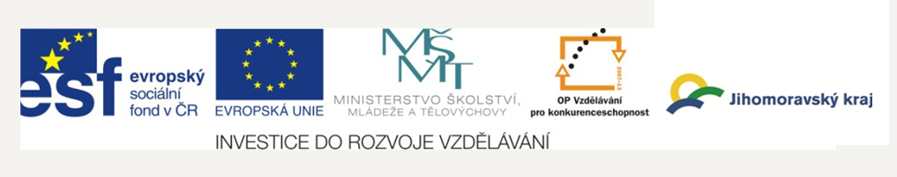
Základní škola a Mateřská škola Petrov, okres Hodonín, příspěvková organizace,
696 65 Petrov 281
IČO: 71007423; tel.: 518 335 622; web: www.skolapetrov.cz
Registrační číslo projektu: CZ.1.07/1.4.007/21.0690
Název projektu: Zkvalitňování výuky na ZŠ Petrov
Tento projekt je spolufinancován Evropským sociálním fondem a státním rozpočtem České republiky.
____________________________________________________________________________

Výukový materiál

Název materiálu: Člověk a jeho zdraví - PRV - PRACOVNÍ LIST

Šablona: V/2

Sada: 1

Pořadové číslo: 3

Autor: Mgr. Jarmila Flašarová

Ověření ve výuce: 1. třída, I. ročník

Datum ověření: 8. 02. 2011

Prohlášení:
Prohlašuji, že při tvorbě výukového materiálu jsem respektoval(a) všeobecně užívané právní a morální zvyklosti, autorská a jiná práva třetích osob, zejména práva duševního vlastnictví (např. práva k obchodní firmě, autorská práva k software, k filmovým, hudebním a fotografickým dílům nebo práva k ochranným známkám) dle zákona 121/2000 Sb. (autorský zákon). Nesu veškerou právní odpovědnost za obsah a původ svého díla. Prohlašuji dále, že výše uvedený materiál jsem ověřil(a) ve výuce a provedl(a) o tom zápis do TK.
Dávám souhlas, aby moje dílo bylo dáno k dispozici veřejnosti k účelům volného užití (§30 odst. 1 zákona 121/200 Sb.), tj. že k uvedeným účelům může být kýmkoliv zveřejňováno, používáno, upravováno a uchováváno.

Datum: 8 .2 .2011 Podpis:

Pracovní list

1.Doplň neúplná slova :

N - M - C Ú - - Z

2. Nemoc zakroužkuj modře, úraz červeně:

Angína, popálenina, pořezaný prst, chřipka, spála, zlomená noha, odřené koleno, neštovice, kašel.

3. Znáš důležitá čísla? 150 155 158

Napiš je k obrázkům

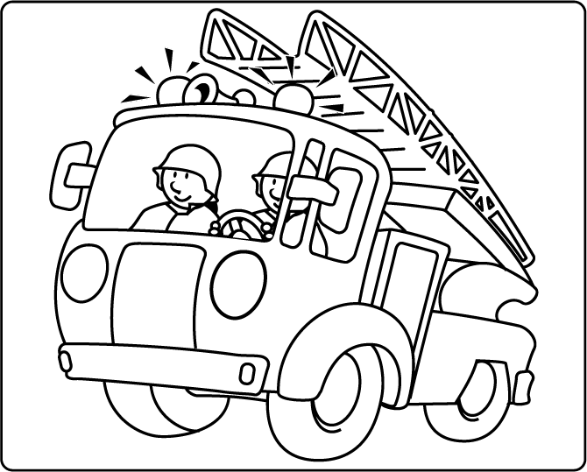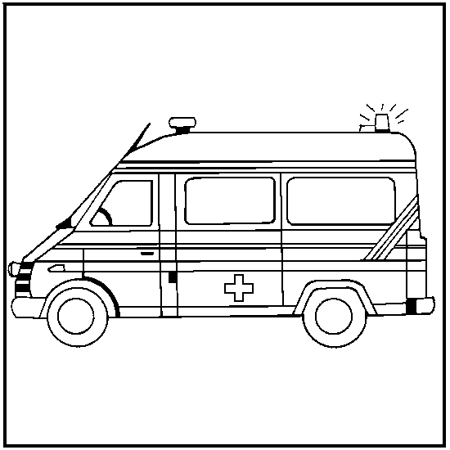
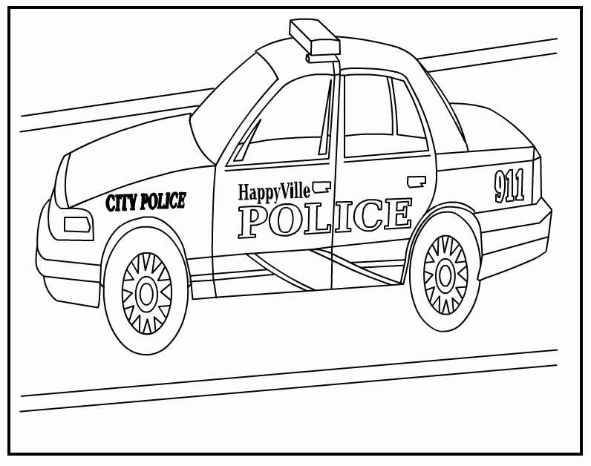

EU – peníze školám
Základní škola a Mateřská škola Petrov, okres Hodonín, příspěvková organizace,
696 65 Petrov 281
IČO: 71007423; tel.: 518 335 622; web: www.skolapetrov.cz
Registrační číslo projektu: CZ.1.07/1.4.007/21.0690
Název projektu: Zkvalitňování výuky na ZŠ Petrov
Tento projekt je spolufinancován Evropským sociálním fondem a státním rozpočtem České republiky.
____________________________________________________________________________

4.Škrtni nezdravá jídla:

Cola, mléko, dort, jogurt, mrkev, jablko, zmrzlina, sýr, čokoláda, tmavý chléb, minerální voda, brambůrky.

5. Nakresli zdravou svačinu

